HA11 直流信号隔离器 （一入一出）  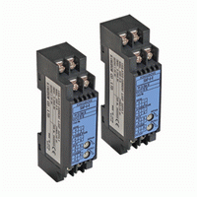  输入/输出范围选型：  主要技术参数： | HA11 直流信号隔离器，将各种输入的直流信号经隔离滤波处理，转换成所需的标准信号如4-20mA，0-10v,并输出至控制系统或其它智能仪表。输入/输出/电源之间电磁全隔离，解决工业现场信号干扰、转换、传输及匹配问题。高精度，长寿命，低功耗。  HA11信号隔离器，又称隔离变送器，在工业现场与各种温度、压力、液位、流量变送器等配套使用，完成取回参数信号、隔离转换输出的工作，并对PLC、变频器、DCS系统等起保护作用。  产品特点：   采用SMT表贴工艺及厚膜集成技术   模块化表芯设计, 高品质进口元器件；   隔离与变送一体，输入/输出/电源三方全隔离   低功耗、低温漂、高精度   体积小巧，标准DIN35导轨安装，使用方便   性能稳定可靠，可完全替代进口产品  应用连线：  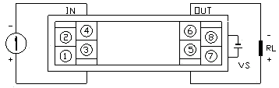  原理框图：  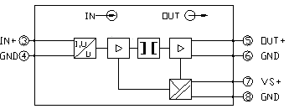  外形尺寸：  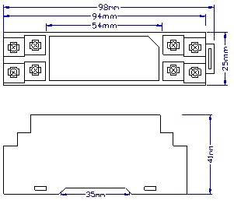  选型示例：输入0－10V，输出4－20mA,隔离器型号为HA11-36
  型 号 | 说 明
  HA11- | （一入一出）直流信号隔离器
  输入信号 | 1 | 0-75mV
  输入信号 | 2 | 0-5V
  输入信号 | 3 | 0-10V
  输入信号 | 4 | 0-250V
  输入信号 | 5 | 0-10mA
  输入信号 | 6 | 0-20mA
  输入信号 | 7 | 4-20mA
  输入信号 | 8 | 其它
  输出信号 |  | 1 | 0-5V
   |  | 2 | 0-10V
   |  | 3 | 1-5V
   |  | 4 | 0-10mA
   |  | 5 | 0-20mA
   |  | 6 | 4-20mA
   |  | 7 | -10－+10v
   |  | 8 | 其它
  输入阻抗 | 电压型≥100KΩ 电流型：100Ω
  输出阻抗 | 电压型≥10KΩ 电流型≤550Ω
  精 度 | ±0.1～0.2%F.S
  温度系数 | <50ppm/℃
  环境温度 | -20℃-＋75℃
  环境湿度 | 0－95%RH （无冷凝）
  绝缘电阻 | 电源/输入/输出≥100MΩ/500VDC
  绝缘强度 | 电源/输入/输出之间1500VAC/分钟
  频率响应 | ≤2000HZ
  电 源 | 24VDC±10%
  执行标准 | IEC61000-4-4:1995 /GBT18268
  外形尺寸 | 长×宽×高＝98×25×41mm
  整机重量 | 100g
  安装导轨 | DIN35
  消耗功率 | ＜1W

